Arbejdsseddel: Nulpunkt og fortegnsvariation

KBJ, december 2022 1u MA

**Opgave 1 (kun formelsamling)**

En funktion $f$ er bestemt ved $f\left(x\right)=3x-27$

1. Bestem eventuelle nulpunkter for $f$.
2. Bestem fortegnsvariationen for $f$.

**Opgave 2 (kun formelsamling)**

En funktion $f$ er bestemt ved $f\left(x\right)=x^{2}-2x-24$

1. Bestem eventuelle nulpunkter for $f$.
2. Bestem fortegnsvariationen for $f$.

**Opgave 3 (kun formelsamling)**

En funktion $f$ er bestemt ved $f\left(x\right)=x^{2}+10x+25$

1. Bestem eventuelle nulpunkter for $f$.
2. Bestem fortegnsvariationen for $f$.

**Opgave 4 (kun formelsamling)**

En funktion $f$ er bestemt ved $f\left(x\right)=2x^{2}-5x+6$

1. Bestem eventuelle nulpunkter for $f$.
2. Bestem fortegnsvariationen for $f$.

**Opgave 5 (kun formelsamling)**

En funktion $f$ er bestemt ved $f\left(x\right)=\left(x+1\right)·\left(x-2\right)·\left(x-5\right)$.

1. Bestem nulpunkterne for $f$. (Hint! Brug nulreglen).
2. Opskriv fortegnsvariationen for $f$.

**Opgave 6**

På figuren ses grafen for en funktion $f$.

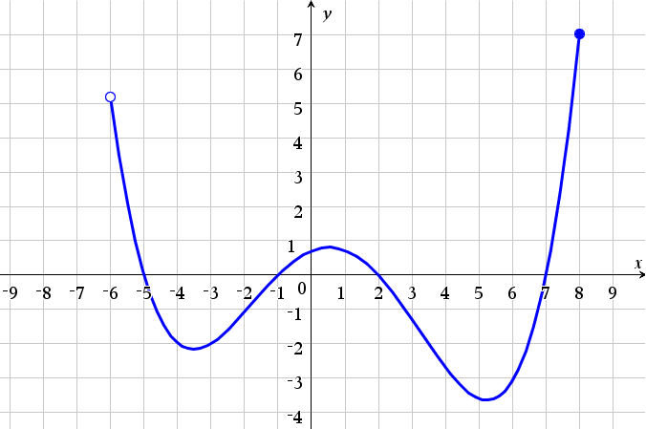

1. Angiv definitionsmængden for $f$, det vil sige $Dm(f)$.
2. Angiv nulpunkterne for $f$.
3. Opskriv fortegnsvariationen for $f$.

**Opgave 7 (med Nspire)**

En funktion $f$ er bestemt ved $f\left(x\right)=x^{3}-3x^{2}+3x-2$

1. Bestem ved beregning eventuelle nulpunkter for $f$.
2. Bestem ved beregning fortegnsvariationen for $f$.
3. Tegn grafen for $f$, og forklar hvordan resultaterne i a) og b) kan ses af grafen.

**Opgave 8 (med Nspire)**

En funktion $f$ er bestemt ved $f\left(x\right)=-x^{3}-4x^{2}-x+6$.

1. Tegn grafen for $f$, og benyt denne til at bestemme nulpunkter og fortegnsvariation for $f$.
2. Eftervis resultaterne i spørgsmål a) ved beregning.

**Opgave 9 (med Nspire)**

En funktion $f$ er bestemt ved $f\left(x\right)=x^{5}+2x^{4}-18x^{3}-4x^{2}+49x-30$.

1. Bestem ved beregning eventuelle nulpunkter for $f$.
2. Bestem ved beregning fortegnsvariationen for $f$.
3. Tegn grafen for $f$, og forklar hvordan resultaterne i a) og b) kan ses af grafen.

**Opgave 10 (med Nspire)**

En funktion $f$ er bestemt ved $f\left(x\right)=x^{6}-10x^{5}+37x^{4}-60x^{3}+36x^{2}$

1. Bestem fortegnsvariationen for $f$.